SPRAWOZDANIE Z TEORII OPTYMALIZACJI
Imię, Nazwisko, Numer | Michał Krzyszczuk N=14
Temat ćwiczenia | Metody gradientowe
Data i godzina wykonania ćwiczenia | 27 marca 2019, godz: 14:30

Zadanie 1.
Obserwacja zjawiska zygzakowania Należy przeanalizować wpływ wydłużenia zbiorów poziomicowych funkcjonału kwadratowego i punktu startowego na tempo zbieżności metody najszybszego spadku. Badania przeprowadzić dla funkcjonału:
Q(x1,x2) = x2 1 + a·x2 2 Wybierając kolejno a = 1, a = 0.5, a = 0.2 dla x0= [3*14;9*14]

Metoda analityczna.
Funkcjonał celu jest sumą dwóch wyrażeń nieujemnych, zerujących się w zerze.

Rozwiązanie numeryczne.

koszt.m
function [q,x]=koszt(x,z,d)

% KOSZT wylicza wskaźnik jakości dla wektora zmiennych
% decyzyjnych x+z*d.

if nargin==2, x=x+z;
elseif nargin==3, x=x+z*d;
end

q=x(1)^2+1*x(2)^2;

gradie.m

function g=gradie(x)

% GRADIE Wyznacza analitycznie gradient funkcji kosztu w punkcie X.

g=[2*x(1)
2*x(2)];

close all;
clear all;

n = 14;
x0 = [3*n; 9*n];

[x1, x2] = meshgrid(linspace(-3*n-10, 3*n+10), linspace(-9*n-10, 9*n+10));
q = @(x1, x2) x1.^2 + 1*x2.^2;
figure()
contour(x1, x2, q(x1,x2));
hold on
par = 0; %
granad
plot(etap(1,:), etap(2,:), 'b');
plot(etap(1,:), etap(2,:), 'bo');
ylabel('x_2');
xlabel('x_1');
title('Q(x_1, x_2) dla a = 1');

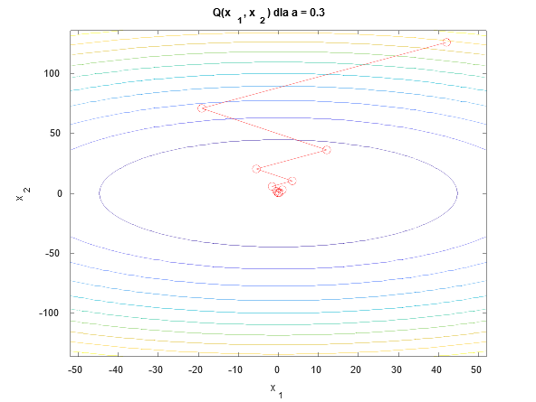

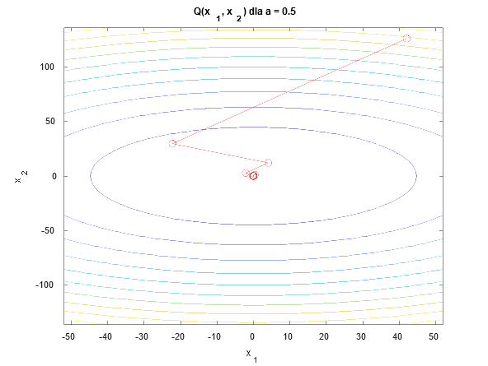

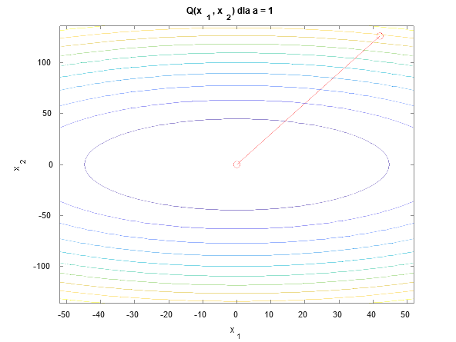

Zadanie 2.
Badanie porównawcze gradientowych metod optymalizacji Badanie porównawcze gradientowych metod optymalizacji przeprowadzić dla funkcjonału:

Rozwiązanie numeryczne.
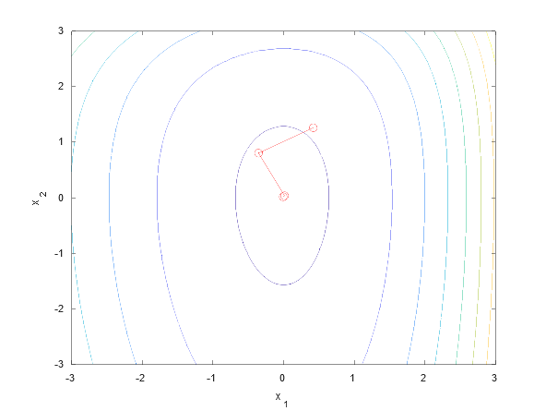

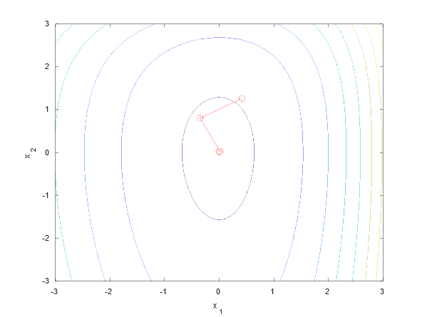

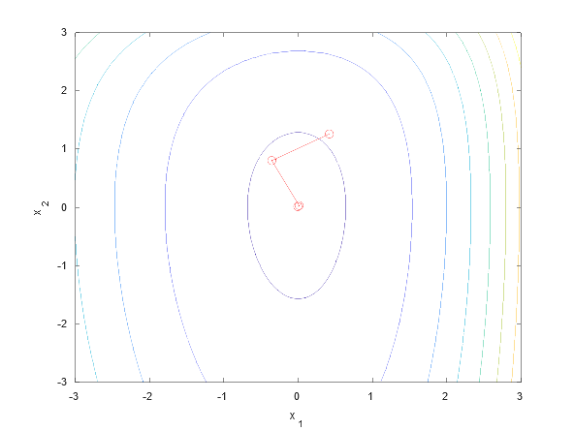

Dla wysztkich metod zostały uzyskane wyniki po wykonaniu 4 iteracji.
function [q,x]=koszt(x,z,d)

% KOSZT wylicza wskaźnik jakości dla wektora zmiennych
% decyzyjnych x+z*d.

if nargin==2, x=x+z;
elseif nargin==3, x=x+z*d;
end
f = @(x1, x2) 6*x1.^2 + 6*x1*x2 + x2.^2 + 4.5*(exp(x1) - x1 - 1) + 1.5*(exp(x2) - x2 - 1);
%f = @(x1, x2) 100*(x2-x1^2)^2 + (1-x1)^2;
q = f(x(1),x(2));
%q=x(1)^2+1*0.3*x(2)^2;

function g=gradie(x)

% GRADIE Wyznacza analitycznie gradient funkcji kosztu w punkcie X.

%g=[2*x(1)
% 0.6*x(2)];
g=[12*x(1)+6*x(2)+4.5*(exp(x(1))-1); 6*x(1)+2*x(2)+1.5*(exp(x(2))-1)];
%g = [-400*x(1)*(x(2)-x(1)^2)-2*(1-x(1)); 200*(x(2)-x(1)^2)];

Zadanie 5
„Dolina bananowa” Rossenbrocka. Wyznaczyć minimum funkcji :

dla x0 = [9/2;9] *n

Metoda analityczna.
Obydwa składniki funkcjonału są liczbami nieujemnymi, co więcej mogą przyjąć 0, a więc minimum funkcjonału wynosi 0.

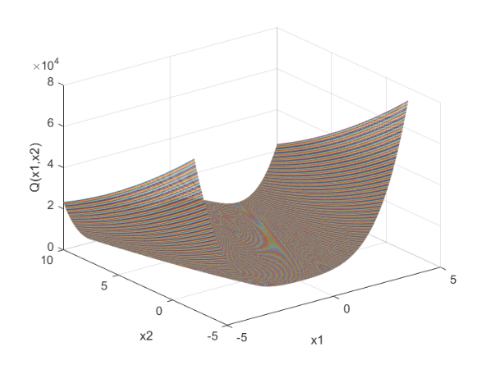

Metoda numeryczna
function [q,x]=koszt(x,z,d)

% KOSZT wylicza wskaźnik jakości dla wektora zmiennych
% decyzyjnych x+z*d.

if nargin==2, x=x+z;
elseif nargin==3, x=x+z*d;
end
%f = @(x1, x2) 6*x1.^2 + 6*x1*x2 + x2.^2 + 4.5*(exp(x1) - x1 - 1) + 1.5*(exp(x2) - x2 - 1);
f = @(x1, x2) 100*(x2-x1^2)^2 + (1-x1)^2;
q = f(x(1),x(2));
%q=x(1)^2+1*0.3*x(2)^2;

function g=gradie(x)

% GRADIE Wyznacza analitycznie gradient funkcji kosztu w punkcie X.

%g=[2*x(1)
% 0.6*x(2)];
%g=[12*x(1)+6*x(2)+4.5*(exp(x(1))-1); 6*x(1)+2*x(2)+1.5*(exp(x(2))-1)];
g = [-400*x(1)*(x(2)-x(1)^2)-2*(1-x(1)); 200*(x(2)-x(1)^2)];

n = 14;
x0 = [3*n; 9*n];
[x1, x2] = meshgrid(linspace(-3*n-10, 3*n+10), linspace(-9*n-10, 9*n+10));
q = @(x1, x2) 100*(x2-x1^2)^2 + (1-x1)^2;
figure()contour(x1, x2, q(x1,x2));
hold on
par = 3; % metoda najszybszego spadku
granad
plot(etap(1,:), etap(2,:), 'b');
plot(etap(1,:), etap(2,:), 'bo');
xlabel('x_1');ylabel('x_2');

Metoda najszybszego spadku
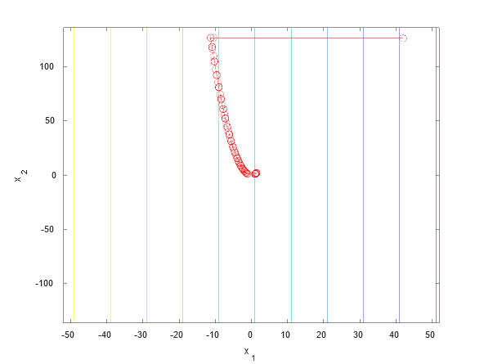

i=89 ; x = [1.00397543967224 1.00824269836930]
Metoda Fletchera – Reevesa

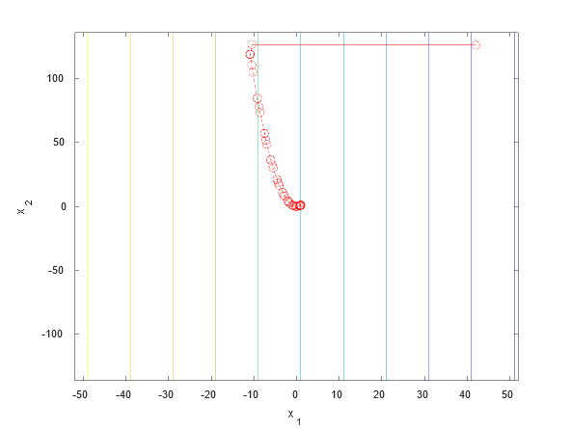

i=50 ; x = [1.0039754654654 1.000145683644560]

